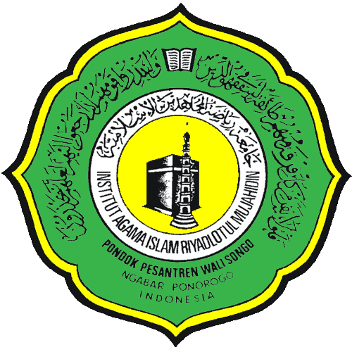
جَامِعَةُ ريَاضَةِ المُجَاهِدِيْنَ الإِسْلاَمِيّة
INSTITUT AGAMA ISLAM RIYADLOTUL MUJAHIDIN
NGABAR PONOROGO JAWA TIMUR, 0352-311882, Fax. 311882
Terakreditasi, S.K. Nomor: 353/SK/BAN-PT/Akred/PT/IV/2021

KALENDER AKADEMIK
TAHUN 2021/2022

I. Kegiatan Pra Perkuliahan Semester Gasal Tahun Akademik 2021/2022

No. | Jenis Kegiatan | Waktu | Ket.
1. | Pendaftaran Mahasiswa Baru | Maret – September 2021
2. | Penyusunan Jadwal Semester Gasal | Agustus 2021
3. | Konfirmasi Jadual Semester Gasal | 25 Agustus 2021

II. Kegiatan Akademik Semester Gasal Tahun Akademik 2021/2022

No. | Jenis Kegiatan | Waktu | Ket.
1. | Milad IAIRM | 21 Juli 2021 | 1 hari
2. | Pelaksanaan OSKATREN | 4 - 9 September 2021 | 6 hari
3. | Studium General | 11 September 2021 | 1 hari
4. | Perkuliahan Semester Gasal | 12 September 2021 s/d 6 Januari 2022 | EF 99 hari
5. | Pelaksanaan Wisuda Sarjana XXVIII | 13 Nopember 2021 | 1 hari
6. | Ujian Tengah Semester Gasal | 20 - 25 Nopember 2021 | 6 hari
7. | Pendaftaran Ujian Akhir Semester Gasal  - Pengisian KRU Semester Gasal  - Pengisian KRS Semester Gasal  - Heregistrasi Semester Gasal | 8 – 13 Januari 2022 | 7 hari
8. | Ujian Akhir Semester Gasal | 16 – 19 Januari 2022 | 4 hari
9. | Libur Akhir Semester Gasal | 20 Januari - 3 Pebruari 2022 | 15 hari
10. | Konfirmasi Jadual Semester Genap | 27 Januari 2022
11. | Penerimaan KHS Semester Gasal | 10 Pebruari 2022 | 1 hari

III. Kegiatan Akademik Semester Genap Tahun Akademik 2021/2022
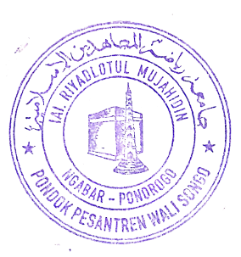
No. | Jenis Kegiatan | Waktu | Ket.
1. | Studium General | 3 Pebruari 2022 | 1 hari
2. | Perkuliahan Semester Genap | 5 Pebruari s/d 28 Juli 2022 | EF 99 hari
3. | Ujian Tengah Semester Genap | 9 - 14 Maret 2022 | 6 hari
4. | Libur Ramadhan | 17 Maret – 15 Mei 2022 | 52 hari
5. | Pendaftaran KKN | 16-21 Maret 2022 | 7 hari
6. | Pembekalan KKN, Observasi, Pembuatan Program | 25 - 26 Maret 2022 | 2 hari
7. | Pemberangkatan – Akhir KKN | 27 Maret – 22 April 2022 | 22 hari
8. | Ujian Munaqasyah Skripsi | Juli 2022 | 1 hari
9. | Kegiatan 1 Muharram 1443 | 30 Juli 2022 | 1 hari
10. | Pendaftaran Ujian Akhir Semester Genap  - Pengisian KRU Semester Genap  - Pengisian KRS Semester Genap  - Heregistrasi Semester Genap | 31 Juli - 4 Agustus 2022 | 6 hari
 | Ujian Akhir Semester Genap | 7 - 10 Agustus 2022 | 4 hari
11. | Munaqasyah Skripsi | 12 Agustus 2022 | 1 hari
12. | Libur Akhir Semester Genap | 11 Agustus – 1 September 2022 | 22 hari
13. | Penerimaan KHS | 3 September 2022
14. | Yudisium Semester Genap | 4 September 2022
Ngabar, 10 Juli 2021
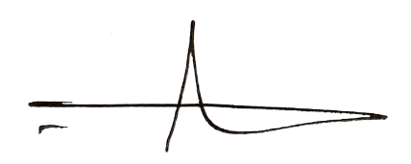
Rektor,

Drs. H. Alwi Mudhofar, M.Pd.I.
NB:
- Kalender di atas dapat berubah sewaktu-waktu
- Hari-hari libur nasional yang bercirikan tanggal merah KULIAH LIBUR, kecuali hari Minggu dan 1 Muharram

